**Líčení**

Líčení je subjektivně zabarvený popis, ve kterém se promítají naše nálady, city, dojmy. Nejčastěji se s líčením setkáme v krásné literatuře.

Líčení se od popisu liší neobvyklým viděním a neobvyklým jazykovým vyjádřením. Často vytváříme nové obrazy, nová přirovnání a nepřímá pojmenování. Zaměřujeme se na smyslové vjemy. (vidění, sluch, čich, hmat a chuť.)

1. **Tabulka:**

Jaké pocity v tobě vzbuzuje dané roční období?

Vyber dvě z ročních období a popiš, jaké smyslové vjemy v tobě vyvolává.

|  |  |
| --- | --- |
| **Zrak** |  |
| **Čich** |  |
| **Chuť** |  |
| **Sluch** |  |

|  |  |
| --- | --- |
| **Zrak** |  |
| **Čich** |  |
| **Chuť** |  |
| **Sluch** |  |

1. **Podvojný deník:**

K vybranému úryvku si vezmi čistý papír, který přeložíš na polovinu.

Na jednu stranu napiš pasáž z textu, která je zaujala, něco v tobě vyvolala, ale i něco, s čím nesouhlasíš. Na druhou stranu napiš komentář, kde svůj důvod výběru zdůvodníš. Proč zrovna tento úryvek, co to v nich vyvolalo (vzpomínka, ztotožnění, zážitek, nesouhlas, nelibost,…)

1. **Literární teorie**

* Spoj barevně pojmy, které patří k sobě

|  |  |  |
| --- | --- | --- |
| **Pojem** | **Vysvětlení** | **Příklad** |
| Personifikace | Oslovení neživé věci či nepřítomné osoby | Zub pily |
| Metafora | Porovnání podobných předmětů nebo jevů | Štíhlá jako laň |
| Přirovnání | Přenesení významu na základě podobnosti | Čas běží… |
| Epiteton | Přenášení lidských vlastností na zvířata, věci nebo jevy | Horo, horo, vysoká jsi! |
| Apostrofa | Básnický přívlastek | Zamrzlý čas |

1. **Doplň a vymysli další barvy**

Bílý jako ………………….

Hnědý jako ………………………

Zelený jako………………………..

Červený jako…………………….

Žlutý jako…………………..

Modrý jako……………………

Šedý jako……………………..

Černý jako…………………….

1. **Hraní na cestovní kancelář:**

Právě jste se stali majiteli cestovní kanceláře. Za pomocí líčení napiš upoutávku, která by přilákala co nejvíce turistů. Můžete se inspirovat přiloženými obrázky.

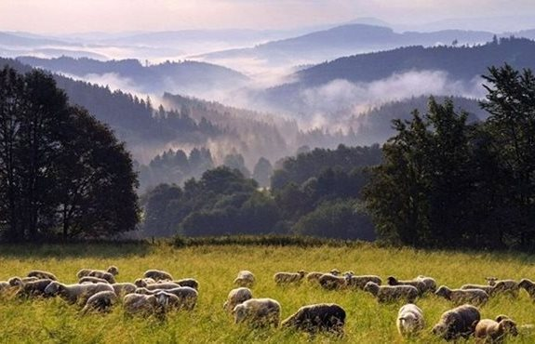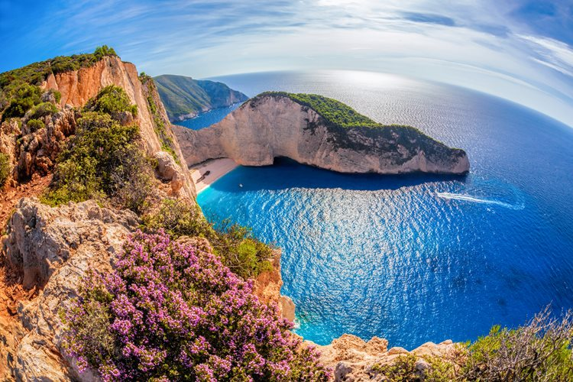(vyber si jednu z destinací)